Carlos Martínez Núñez.  
Ecoinformática.  
Reto final: Producto 3.

Identificación de lugares óptimos para reforzar las poblaciones de robledal en un escenario de cambio climático. Se generarán modelos para simular la distribución del roble y se proyectará esta distribución a las condiciones climáticas de futuro. A partir de aquí se identificarán lugares adecuados para reforzar las poblaciones de la especie analizada. Así pues, el producto final será un mapa con las zonas más adecuadas para realizar repoblaciones con roble teniendo en cuenta las previsiones climáticas del futuro.

**Plan de trabajo:**

Para llevar a cabo este reto se deben seguir los siguientes pasos:  
1.- Obtener los datos de presencia de la especie deseada, en nuestro caso *Quercus pyrenaica* debidamente georreferenciados.(Ya tenemos el archivo con estos datos)

2.-Caracterizar las variables que se van a tener en cuenta para determinar la idoneidad de las zonas de repoblación y/o establecimiento. En este estudio se tuvieron en cuenta las siguientes diez variables: precipitación anual (PA), precipitación en verano (PV), huella humana ( huella_humana), posición topográfica (topo_posic), pendiente (topo_pend), radiación solar total (sol_rad_sum), temperatura máxima en verano (TMXV) e invierno (TMXI), temperatura mínima en verano(TMNV) y en invierno(TMNI). Todas ellas se georreferenciaron correctamente. (Ya tenemos estos archivos)  
3.-Modelar las condiciones de futuro que se predicen según un escenario climático determinado y para un momento dado. En este caso se utilizó el escenario B2 de cambio climático y se evaluó la evolución anual de la predicción desde la actualidad hasta el año 2100 (repitiendo la predicción para cada década).  
 4.-Utilizar un programa que permita integrar los valores espaciales de presencia actual y las variables en el presente y en el futuro para predecir posibles lugares de establecimiento. En concreto se ha utilizado el software Maxent.  
5.-Observar en el archivo “.html” que resulta de la salida de Maxent qué variables determinan más fuertemente la distribución de la especie estudiada, curvas de respuesta en las que se muestra cómo afecta cada variable a la predicción realizada, mapas que muestran las zonas con las características biofísicas más adecuadas o favorables para la especie, así como más detalles del modelo de predicción realizado.

6.- Implementar en sistemas de información geográfica los archivos en formato “asc” de salida de Maxent. Para este trabajo se utilizó QGis.  
7.- En QGis, añadir los archivos “asc” de las predicciones para cada década como capas ráster superpuestas. Editar estas capas, para una mejor visualización y analizar la evolución de las variables ambientales que permiten la presencia de hábitats potenciales para *Q.pyrenaica.* Posteriormente sacar conclusiones sobre qué lugares serían los más adecuados/probables para su establecimiento.

**Producto 3:**

**Archivo html**

Los resultados obtenidos muestran que la variable ambiental que contribuyó en mayor medida al modelo propuesto por Maxent fue la temperatura máxima en verano (46,5% de contribución relativa), seguido de la posición topográfica (25,3%) y la temperatura máxima en invierno (15,3%). La variable que menos influyó fue la huella humana (0,2%). Viendo esto podemos inferir que el modelo no es muy bueno, ya que no tiene mucho sentido desde el punto de vista ecológico la importancia relativa otorgada a estas variables ambientales para realizar el modelo.

En el archivo “.html” adjunto pueden observarse mejor estos y otros datos.

**Mapas**

Analizando la serie de mapas resultantes de las predicciones en los distintos años (2020-2100) se observó que a partir de 2050, no existe prácticamente ningún lugar adecuado para el establecimiento de *Q.pyrenaica*. Por ello se optó por mostrar aquí la serie de los años 2020-2040. Los mapas de 2050 se muestran en el archivo html, y del 2050 a 2100 son prácticamente iguales, no mostrando prácticamente ningún lugar adecuado.

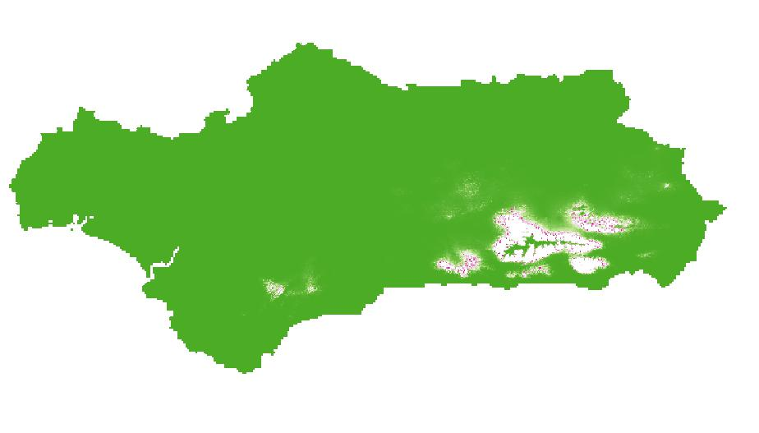

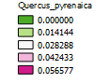

**Mapa de los lugares adecuados para Q.pyrenaica en Andalucía (presente)**

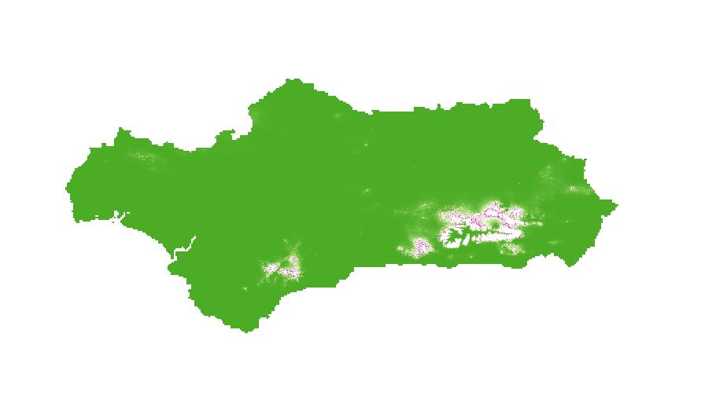

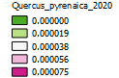

**Mapa de los lugares adecuados para Q.pyrenaica en Andalucía (2020)**

Las zonas en las que se podría establecer *Q.pyrenaica* adecuadamente aparecen con tonos rosados.

Vemos que el sudeste de Andalucía y pequeños parches en el sudoeste son los únicos lugares propicios para su establecimiento.  
También se observa que su área de distribución se ve restringida a medida que avanza el tiempo y las variables ambientales, dirigidas en gran medida por el calentamiento global, se ven modificadas.

En los siguientes mapas (2030 y 2040) se observa cómo su área se restringe cada vez más hasta desaparecer casi por completo en el año 2050.

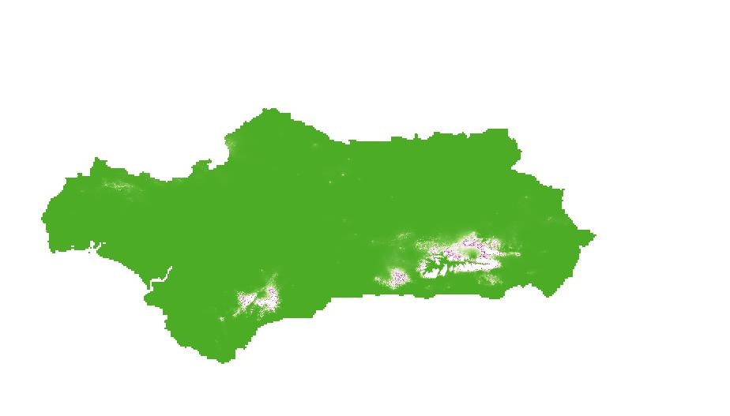

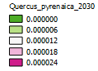

**Mapa de los lugares adecuados para Q.pyrenaica en Andalucía (2030)**

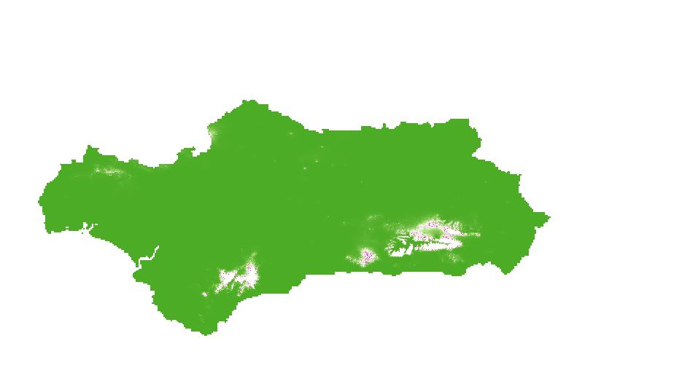

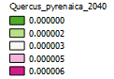

**Mapa de los lugares adecuados para Q.pyrenaica en Andalucía (2040)**

En los mapas se puede apreciar cómo van disminuyendo las manchas rosáceas que muestran lugares adecuados para el establecimiento de *Q.pyrenaica*.

Los mapas de predicción se han hecho cada vez más pequeños con la intención de mostrar que cada vez que nos alejamos en el tiempo, la predicción incluye más incertidumbre y menos probable se torna por diversos motivos, como por ejemplo: efecto acumulativo de errores (que van desviando la predicción de los valores reales a medida que aumenta el tiempo), adaptación al ambiente por parte de los organismos, etc.

A la vista de los resultados, existen principalmente cinco lugares en los cuales podrían perdurar/establecerse poblaciones viables a medio plazo (flechas en el último mapa muestran estas zonas), no obstante, según el modelo, una década más tarde (en 2050) estas poblaciones acabarán extinguiéndose (archivo html).

Dependiendo del presupuesto del que se disponga. Si el presupuesto es bueno, las repoblaciones deberían hacerse en los lugares que señalan las cinco flechas. Habría que tener en cuenta que la heterogeneidad genética es una característica a favor de la perdurabilidad de estas poblaciones. Podrían plantarse individuos de distintas poblaciones de forma cruzada, por ejemplo individuos del este en el oeste y viceversa, siempre que sean de la misma especie/subespecie, ya que no queremos perder biodiversidad). Si no hay mucho presupuesto habría que enfocar los esfuerzos en la zona oriental de Andalucía, ya que las condiciones relativamente favorables perdurarán más en este lugar que en la zona occidental, dónde ya en 2040 vemos sólo diminutas zonas con las condiciones adecuadas para el establecimiento del roble.